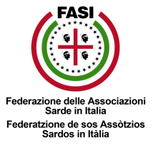

Circolo Culturale Quattro Mori Aps
Associazione di Promozione Sociale e Culturale - Via delle Baleari, 85 - 00121 Ostia Lido

Nella sede del Circolo Culturale Quattro Mori A.P.S

SABATO 22 MARZO 2025

Alle ore 17:30 Dimostrazione e preparazione dei Culurgiones Sardi, con ripieno di patate, formaggio e menta.

Alle ore 20:00 APERICENA (Si richiede la prenotazione)



Per info e prenotazioni
Enzo Pisano 3473003265

